项目名称  Project Name |  | 密级  Confidentiality Level
快借宝 |  | 仅供收件方查阅
项目编号  Project ID | 版本  Version | 文档编号  Document Code
 | V1.0 | Project ID_Proc_RA_002

快借宝Software Requirements specification
快借宝系统需求规格说明书

Prepared by  拟制 | 罗一淏，会川慧，董宇涛 | Date  日期 | 2018-07-03
Reviewed by  评审人 |  | Date  日期
Approved by  批准 |  | Date  日期


武汉市软酷网络科技有限公司
版权所有 不得复制
Copyright © Ruankosoft Technologies(WuHan) Co., Ltd.
All Rights Reserved

Revision Record
修订记录
Date  日期 | Revision Version  修订版本 | CR ID /Defect ID  CR/ Defect号 | Sec No.  修改章节 | Change Description  修改描述 | Author  作者
2018-07-03 | 1.0 |  | 全篇 | 初稿 | 罗一淏，会川慧，董宇涛

目录
1 Introduction 简介 7
1.1 Purpose 目的 7
1.2 Scope 范围 7
2 General description 总体概述 8
2.1 Software perspective 软件概述 8
2.1.1 About the Project 项目介绍 8
2.1.2 Environment of Product 产品环境介绍 8
2.2 Software function 软件功能 9
2.3 User characteristics 用户特征 10
2.4 Assumptions & Dependencies 假设和依赖关系 10
3 Specific Requirements 具体需求 11
3.1 系统用例 11
3.2 我要借款模块 11
3.2.1 借款申请 12
3.2.2 借款管理 13
3.3我要理财模块 15
3.3.1 我的债权 15
3.3.2 理财产品管理 16
3.3.3 债权转让 17
3.4 信用管理 19
3.4.1 信用额度查询 19
3.4.2 信用额度管理 20
3.5 咨询 22
3.5.1常见问题咨询 22
3.5.2在线咨询 23
3.6数据统计 25
3.6.1 支出统计 25
3.6.2 理财统计 26
3.6.3 借款统计 27
3.7 我的账户 28
3.7.1 个人信息管理 29
3.7.2 个人安全管理 30
3.7.3 银行卡管理 31
3.7.4 退出登录 32
3.8 后台管理 33
3.8.1 用户管理 33
3.8.2 借贷管理 34
3.6.3 理财产品管理 35
3.9 数据字典 36
3.9.1 数据字典 36
3.3.2 E-R关系图 40
4 Performance Requirements 性能需求 40
4.1 时间性能需求 40
4.2 系统开放性需求 40
4.3 界面友好性需求 41
4.4 系统可用性需求 41
4.5 可管理性需求 41
5 Interface Requirements 接口需求 42
5.1 User Interface 用户接口 42
5.2 Software Interface 软件接口 42
5.3 Hardware Interface 硬件接口。 42
5.4 Communication Interface 通讯接口 42
6 Overall Design Constraints 总体设计约束 43
6.1 Standards compliance 标准符合性 43
6.2 Hardware Limitations 硬件约束 43
6.3 Technology Limitations 技术限制 43
7 Software Quality Attributes 软件质量特性 44
7.1 Reliability 可靠性 44
7.2 Usability 易用性 44
8 Requirements Classification 需求分级 45
9 Appendix 附录 46

Keywords 关键词：
快借宝，P2P
Abstract 摘 要：
快借宝是一个在线P2P平台，通过互联网，移动互联网和大数据技术创新为城市白领人群提供创新，安全，简单，快速的个人信用与理财咨询服务。本文档主要是为了弄清楚软件的每个模块是如何具体实现的，模块包括我要借款，我要理财，数据统计，信用管理，我的信息，后台管理，咨询

List of abbreviations 缩略语清单：
Abbreviations缩略语 | Full spelling 英文全名 | Chinese explanation 中文解释
API | Application Programming Interface | 应用程序编程接口
SDK | Software Development Kit | 软件开发工具包
JDK | Java Development Kit | Java软件开发工具包

1 Introduction 简介

1.1 Purpose 目的
该需求规格说明书是关于快借宝用户对于快借宝中的功能和性能的要求的描述，该说明书的预期读者为：
用户；
项目管理人员；
测试人员；
设计人员；
开发人员。
这份软件需求说明书重点描述了快借宝的功能需求，明确所要开发的软件应具有的功能、性能与界面，使系统分析人员及软件开发人员能清楚地了解用户的需求。

1.2 Scope 范围
本文档包括项目简介、项目描述、用户环境描述、功能性需求描述、非功能性需求描述以及其他，并：
a) 在引言章节中描述了编写目的、文档范围、预期读者和阅读建议以及参考资料等信息；
b) 在项目描述章节中描 述了项目的背景、名称、概述和关联性，以及设计和实现上的限 制、假定条件和约束、名词/术语解释等信息；
c) 在用户环境描述章节中描述了用户业务关系、系统面向的用户群、关键计算机资源、 用户环境中的其它应用系统分布；
d) 在功能性需求描述章节中描述了构建系统的目标、功能结构图、功能点需求以及接口 需求等信息；
e) 在非功能性需求描述章节中描述了系统的环境、易用性、用户体验、软硬件技术、安 全性、可维护性和对培训的需求；
f) 在其它章节中描述了软件遵循的标准和规范、定义、首字母缩写词和缩略语以及附件 等信息。

2 General description 总体概述

2.1 Software perspective 软件概述

2.1.1 About the Project 项目介绍

快借宝是一个在线P2P平台，通过互联网，移动互联网和大数据技术创新为城市白
领人群提供创新，安全，简单，快速的个人信用与理财咨询服务。采用智能化大数据风控技术，坚持科技驱动金融创新，为大众信用价值的建立、释放和传递，搭建了一个安全、透明的互联网金融服务平台。我们致力于使出借、借款两端客户之间的需求对接变得更加安全、高效、专业、规范。通过建立、释放和创造信用价值，唤起社会对于大众信用价值的关注和认可，让信用真正成为体现价值的载体，推动普惠金融的发展。

2.1.2 Environment of Product 产品环境介绍
本产品应用了一些其他开发商提供的API
最终发布环境：需要Windows 10系统，JDK1.8等
服务器：使用个人PC进行搭建
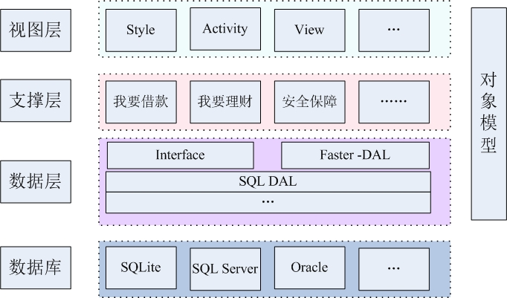

2.2 Software function 软件功能
系统功能结构图如下：
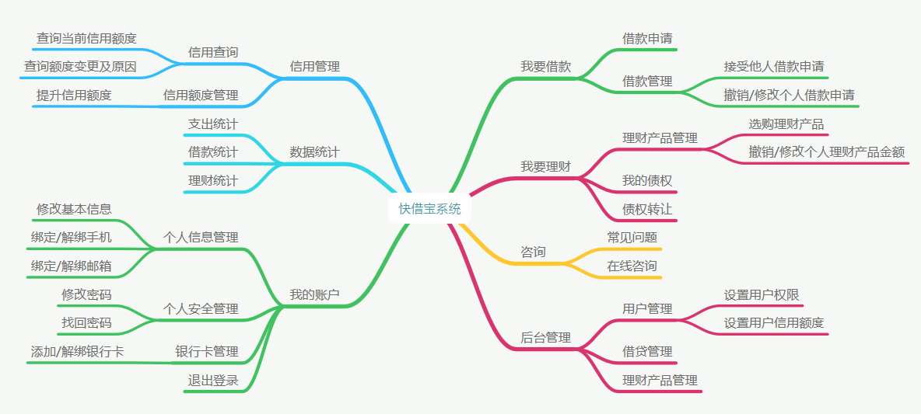
我要借款：包括借款申请和借款管理两部分，借款申请用于提交个人借款申请，借款管理可以选择接受他人借款申请或者撤销和修改自己提出的借款申请以及还款。
我要理财：包括理财产品管理，我的债权和债权转让三部分，理财产品管理包括选购理财产品和对已购买的理财产品提出或追投金额等，我的债权用于查看自己的债权，债权转让允许用户之间交易对方的债权。
咨询：包括常见问题和在线咨询，常见问题用于自动为用户解答常见问题，在线咨询用于用户对在线人工客服进行咨询。
后台管理：包括用户管理，借贷管理和理财产品管理。用户管理包括设置用户权限和信用额度，借贷管理允许管理员对非正常借贷进行关闭等操作，理财产品管理允许管理员对理财产品进行增删改查。
信用管理：包括信用查询和信用额度管理。信用查询包括查询当前信用额度以及历史变更及原因，信用额度管理提供提升信用额度的方法。
数据统计包括支出统计，借款统计，理财统计，用于为用户提供详尽的统计账单。
我的账户包括个人信息管理，个人安全管理，个人银行卡管理和退出登录，个人信息管理分为修改基本信息，绑定/解绑手机，绑定/解绑邮箱，个人安全管理包括修改密码，找回密码；银行卡管理用于添加或解绑银行卡推出登录用于取消登录状态。

2.3 User characteristics 用户特征
本软件针对具有小额贷款与理财需求的学生或白领人士，会进行简单的电脑操作即可。本软件操作设计简单，不要求用户有相关金融知识背景，在软件使用过程中会有相应的操作提示，方便用户的使用。

2.4 Assumptions & Dependencies 假设和依赖关系
1. 开发环境：win10系统，Intellj IDEA , sublime text
2. 第三方组件： jdk, MySQL
3. 本软件针对的是IE11浏览器版本，最低适应版本为IE10.

3 Specific Requirements 具体需求

3.1 系统用例
快借宝系统高层整体用例如下图：
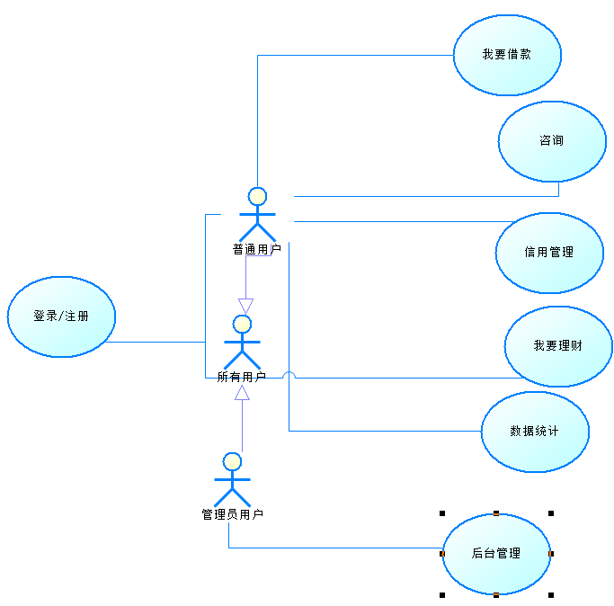

3.2 我要借款模块
1、我要借款：包括借款申请和借款管理两部分，借款申请用于提交个人借款申请，借款管理可以选择接受他人借款申请或者撤销和修改自己提出的借款申请以及还款。

2、我要借款系统用例
此处描述我要借款中包含的功能。如下图：
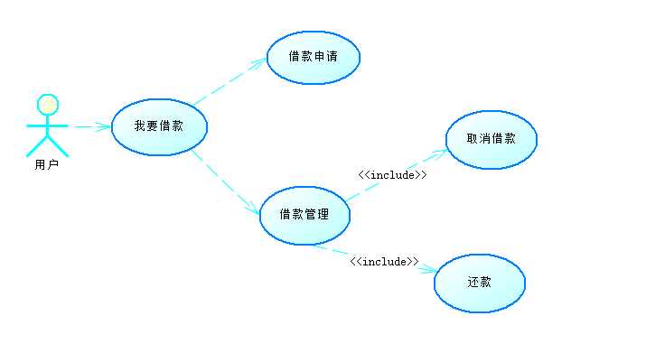

3.2.1 借款申请
1 介绍
用户能够通过“借款申请”来申请借款。可填写借款金额，预计还款所需时间以及文字说明。
2 输入
2.1添加借款申请输入
添加一条借款申请，包括借款金额，预计还款所需时间以及文字说明。
输入来源：用户输入
- 借款金额：
形式：XXX元
存储类型：1个整型
- 预计还款所需时间：
形式：XXXX年XX月XX日
存储类型：3个整型
- 文字说明：
形式：文字
数量：1——300
度量单位：字符
3 处理
3.1添加借款申请处理
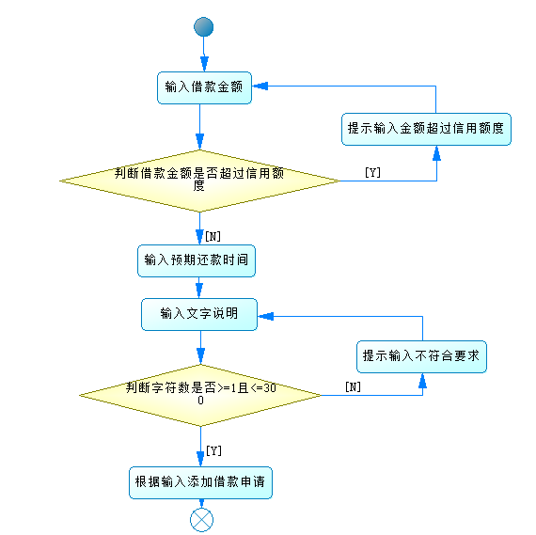
4 输出
4.1添加借款申请输出
生成一条借款申请，包括借款金额，预期还款所需时间以及文字说明。

3.2.2 借款管理
1 介绍
用户可以通过“借款管理”来管理自己的借款申请，包括查看所有借款申请取消尚未借款成功的借款申请和偿还已借款成功尚未还款的借款申请。
2 输入
2.1取消借款申请输入
取消尚未借款成功的借款申请。
输入来源：系统请求
数量：1条
2.2偿还借款申请输入
偿还已借款成功尚未还款的借款申请。
输入来源：系统请求
数量：1条
3 处理
3.1取消借款申请处理
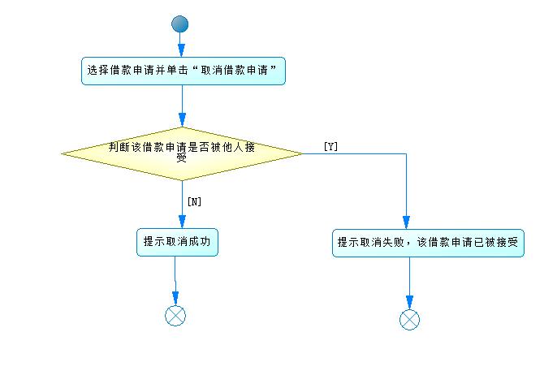
3.2偿还借款申请处理
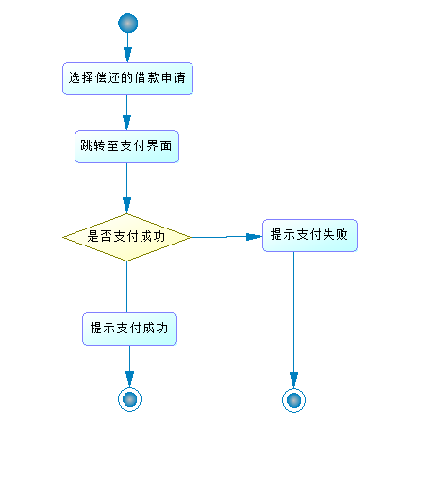
4 输出
4.1取消借款申请输出
提示是否取消成功
4.2偿还借款申请输出
提示是否支付成功

3.3我要理财模块
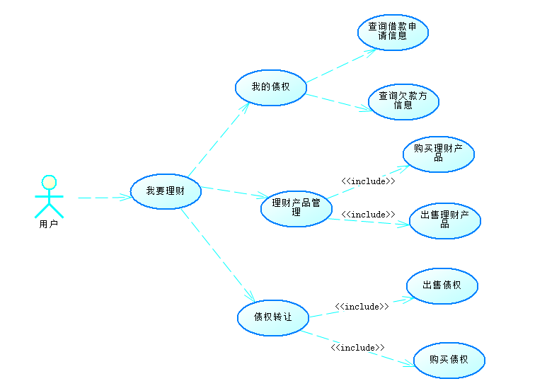

3.3.1 我的债权
1介绍
用户可以通过“我的债权”来查看用户所拥有的债权，包括查询借款申请信息以及查询欠款方信息。
2输入
2.1查询借款申请信息输入
查询借款申请的具体信息，包括欠款方，借款金额，借款时间，预期还款所需时间以及文字说明。
输入来源：系统请求
数量：1条
2.2查询欠款方信息输入
查询某条借款申请的欠款方的具体信息，包括欠款方姓名，职业，收入，信用额度。
输入来源：系统请求
数量：1条
3处理
3.1查询借款申请信息处理
显示查询的借款申请的具体信息，包括欠款方，借款金额，借款时间，预期还款所需时间以及文字说明。
3.2查询欠款方信息处理
显示查询的欠款方的具体信息，包括欠款方姓名，职业，收入，信用额度。
4输出
4.1输出所查询借款申请的信息
4.2输出所查询欠款方的信息

3.3.2 理财产品管理
1.介绍
用户可以通过“理财产品管理”来管理用户的理财产品，包括购买理财产品和出售理财产品。
2.输入
2.1购买理财产品输入
选择合适的理财产品并购买。
输入来源：系统请求
数量：1条
2.2出售理财产品输入
出售用户手中的理财产品。
输入来源：系统请求
数量：1条
3.处理
3.1购买理财产品处理
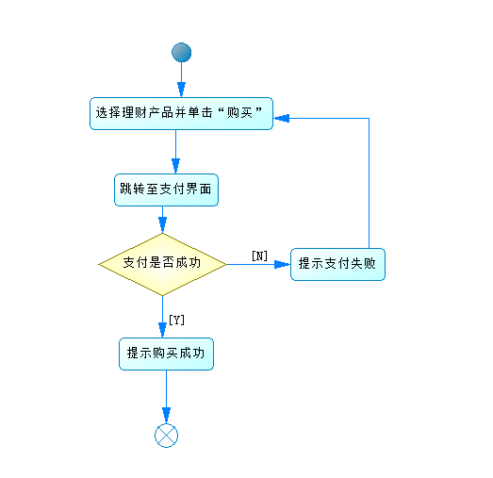
3.2出售理财产品处理
选择用户所拥有的理财产品并单击“出售”即可出售。
4.输出
4.1购买理财产品输出
提示是否购买成功
4.2出售理财产品输出
无

3.3.3 债权转让
1.介绍
用户可以通过“债权转让”来进行债权的转让，包括购买债权，出售债权以及查询欠债方信息。
2.输入
2.1购买债权输入
选择合适的债权或借款申请并购买。
输入来源：系统请求
数量：1条
2.2出售债权输入
出售用户手中的债权。
输入来源：系统请求
数量：1条
2.3查询欠款方信息输入
查询某条借款申请的欠款方的具体信息，包括欠款方姓名，职业，收入，信用额度。
输入来源：系统请求
数量：1条
3.处理
3.1购买债权处理
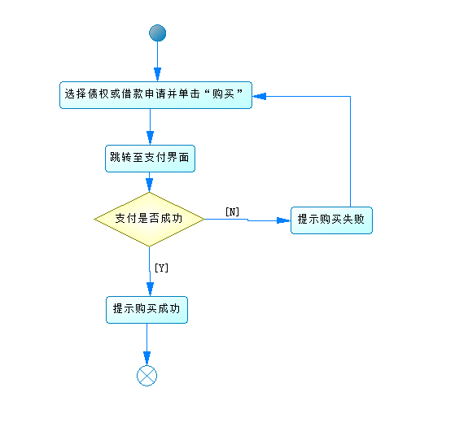
3.2出售债权处理
选择用户所拥有的理财产品并单击“出售”即可出售。
3.3查询欠款方信息处理
显示查询的欠款方的具体信息，包括欠款方姓名，职业，收入，信用额度。
4输出
4.1购买债权输出
提示是否购买成功
4.2出售债权输出
无
4.3查询欠款方信息输出
输出所查询欠款方的信息

3.4 信用管理
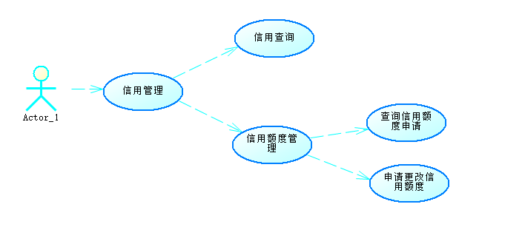

3.4.1 信用额度查询
1.介绍
用户可以通过“查询信用额度”来查询自己或他人的信用额度。
2.输入
2.1信用额度查询输入
输入来源：用户输入
- 所要查询的用户名：
形式：XXX
形式：文字
数量：1——15
度量单位：字符
3.处理
3.1信用额度查询处理
3.处理
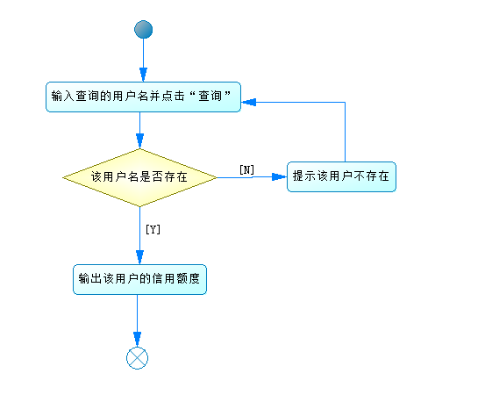
4.输出
4.1信用额度查询输出
输出查询用户的信用额度。

3.4.2 信用额度管理
1.介绍
用户可以通过“管理信用额度”来查看自己的信用额度申请或者申请更改自己的信用额度。
2.输入
2.1查询信用额度申请输入
查看自己的信用额度申请。
输入来源：系统请求
数量：1条
2.2申请更改信用额度输入
申请更改自己的信用额度。
输入来源：用户输入
- 借款金额：
形式：XXX元
存储类型：1个整型
3.处理
3.1查询信用额度申请处理
显示用户现在的信用额度申请。
3.2申请更改信用额度处理
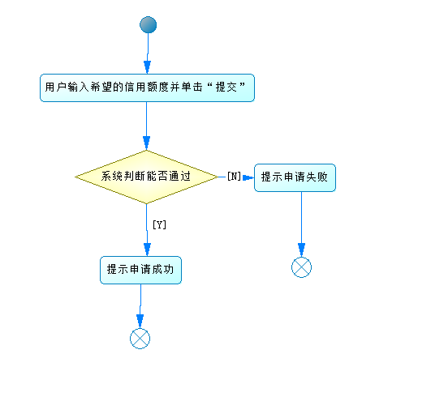
4.输出
4.1查询信用额度申请输出
输出待通过的信用额度申请
4.2申请更改信用额度处理
提示是否申请成功

3.5 咨询
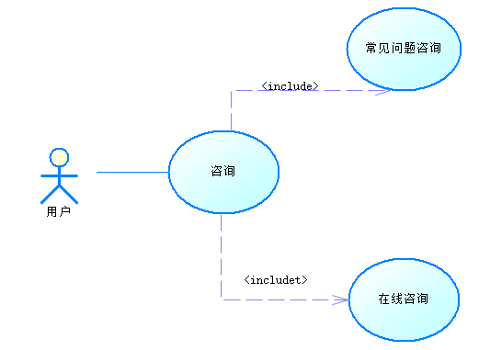

3.5.1常见问题咨询
1.介绍
用户可以通过“常见问题咨询”来查询软件使用过程中遇到的常见问题。
2.输入
2.1常见问题咨询输入
输入来源：用户输入
- 所要查询的问题：
形式：鼠标点击常见问题
形式：文字
数量：不限
度量单位：字符
3.处理
3.1常见问题咨询处理

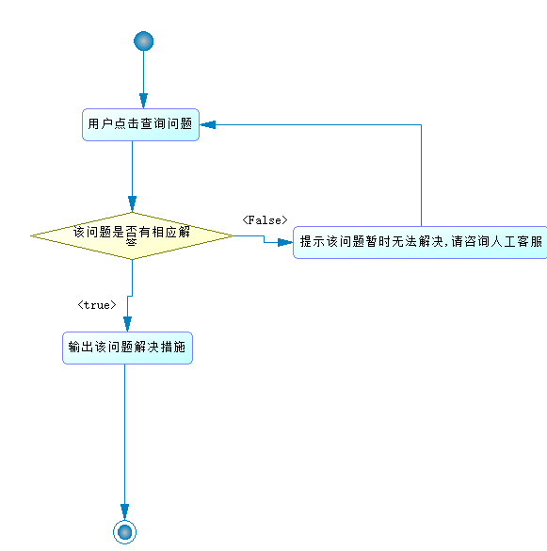

4.输出
4.1常见问题咨询输出
输出常见问题的解决方法

3.5.2在线咨询
1.介绍
用户可以通过“在线咨询”来查询非常见问题的解决措施或理财建议。
2.输入
2.1在线咨询输入
输入来源：用户输入
- 所要查询的问题：
形式：在对话框输入所要查询的问题
形式：文字
数量：0--140
度量单位：字符
3.处理
3.1在线咨询处理

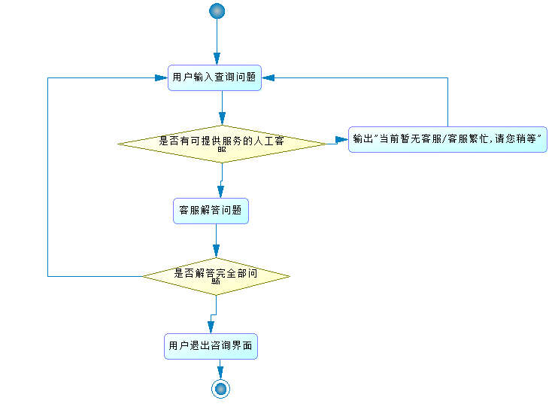

4.输出
4.1在线咨询输出
输出用户所提出问题的解决方法

3.6数据统计
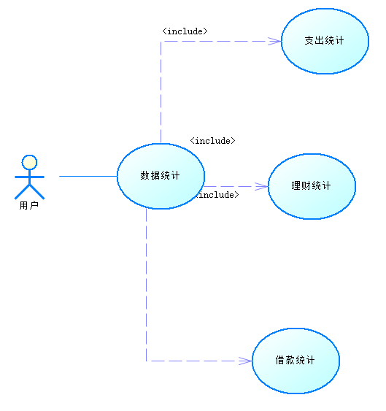

3.6.1 支出统计
1.介绍
用户可以通过“支出统计”来查询自己一定时间内通过本软件的支出明细。
2.输入
2.1支出统计输入
输入来源：用户输入
- 所要查询的时间段：
形式：在时间选择器中输入起止时间
形式：date
数量：2
度量单位：date数量
3.处理
3.1在线咨询处理

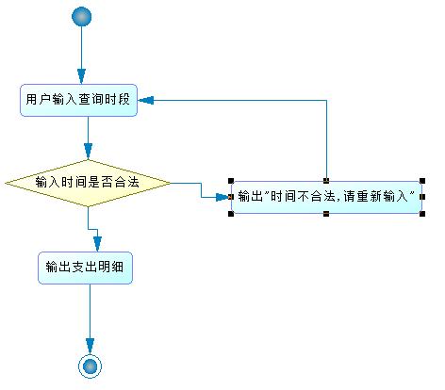

4.输出
4.1支出统计输出
输出用户所查询时段的的支出数据

3.6.2 理财统计
1.介绍
用户可以通过“理财统计”来查询自己一定时间内通过本软件购买的理财产品明细。
2.输入
2.1理财统计输入
输入来源：用户输入
- 所要查询的时间段：
形式：在时间选择器中输入起止时间
形式：date
数量：2
度量单位：date数量
3.处理
3.1理财统计处理

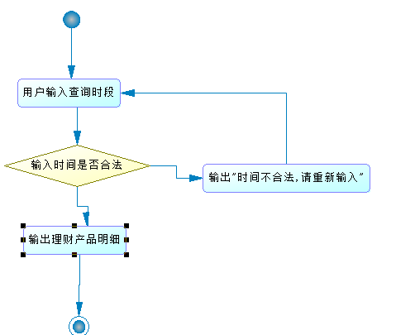

4.输出
4.1理财产品统计输出
输出用户所查询时段的的理财产品数据

3.6.3 借款统计
1.介绍
用户可以通过“借款统计”来查询自己一定时间内通过本软件借出或借入的款项。
2.输入
2.1借款统计输入
输入来源：用户输入
- 所要查询的时间段：
形式：在时间选择器中输入起止时间
形式：date
数量：2
度量单位：date数量
3.处理
3.1借款统计处理

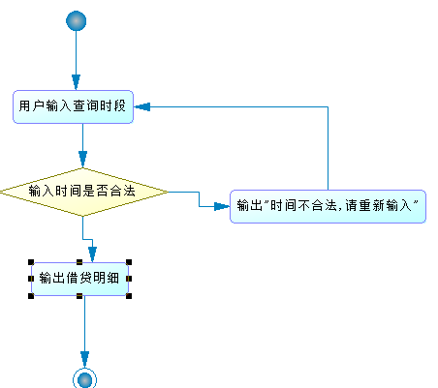

4.输出
4.1借款统计输出
输出用户所查询时段的的借贷数据

3.7 我的账户
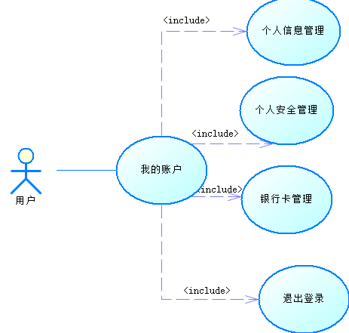

3.7.1 个人信息管理
1.介绍
用户可以通过“个人信息管理”来查看和修改个人信息
2.输入
2.1在线咨询输入
输入来源：用户输入
- 想要修改的信息：
形式：在输入栏输入所要修改的个人信息
形式：文字
数量：0—20
度量单位：字符
3.处理
3.1个人信息管理处理

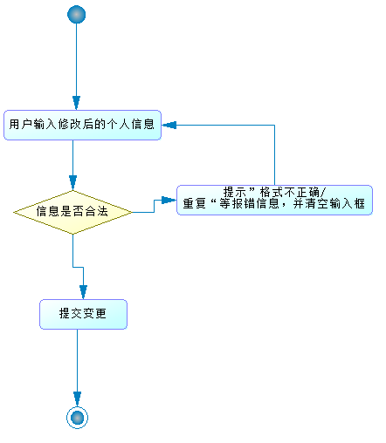

4.输出
4.1个人信息管理输出
输出用户所修改信息的提交情况

3.7.2 个人安全管理
1.介绍
用户可以通过“个人安全管理”来修改密码
2.输入
2.1个人安全管理输入
输入来源：用户输入
- 所要查询的问题：
形式：在输入框输入修改后的密码
形式：字符串
数量：8--16
度量单位：字符
3.处理
3.1个人安全管理处理

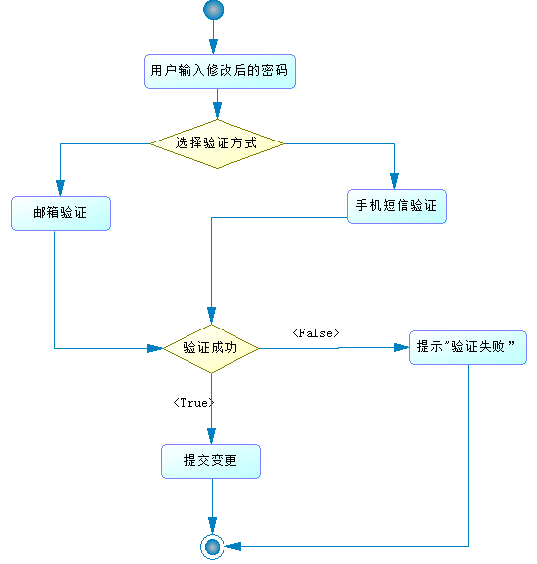

4.输出
4.1个人安全管理输出
输出修改密码提交成功与否

3.7.3 银行卡管理
1.介绍
用户可以通过“银行卡管理”来添加或解绑银行卡。
2.输入
2.1银行卡管理输入
输入来源：用户输入
- 所要添加的银行卡号：
形式：在输入框输入银行卡号
形式：数字
数量：20
度量单位：字符
- 所要添加的银行卡号绑定的手机号：
形式：在输入框输入手机号
形式：字符串
数量：11
度量单位：字符

3.处理
3.1.银行卡管理处理

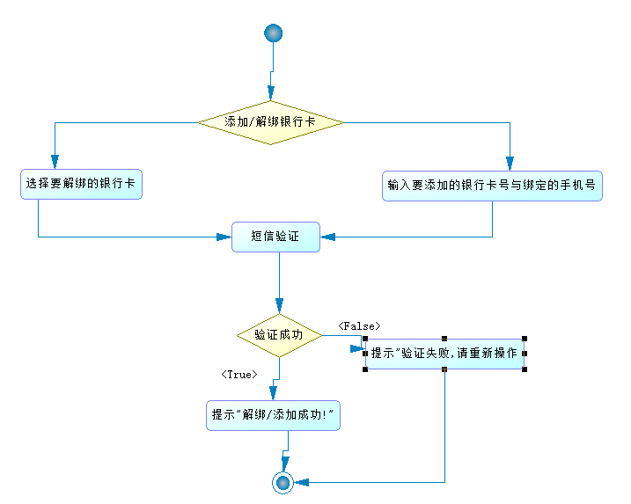

4.输出
4.1银行卡管理输出
输出银行卡添加/解绑成功与否

3.7.4 退出登录
1.介绍
用户可以通过“退出登录”来退出登录状态。
2.输入
2.1退出登录输入
输入来源：用户点击
3.处理
3.1退出登录处理

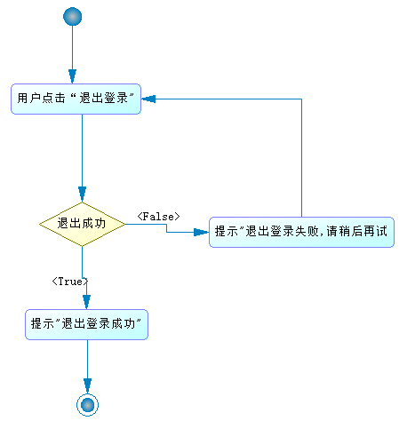

4.输出
4.1退出登录输出
输出操作成功与否

3.8 后台管理
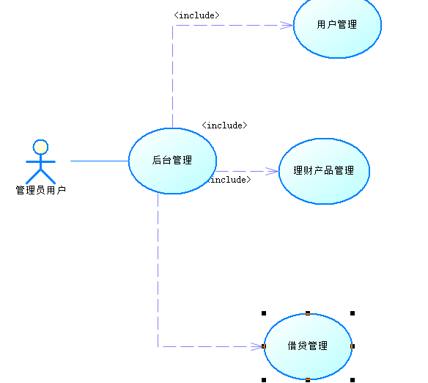

3.8.1 用户管理
1.介绍
管理员用户可以通过“用户管理”来管理用户信息。
2.输入
2.1管理员用户输入
输入来源：管理员用户输入
- 所要修改的信息：
形式：在输入框输入所要修改的信息
形式：字符串
数量：0--20
度量单位：字符
3.处理
3.1用户管理处理

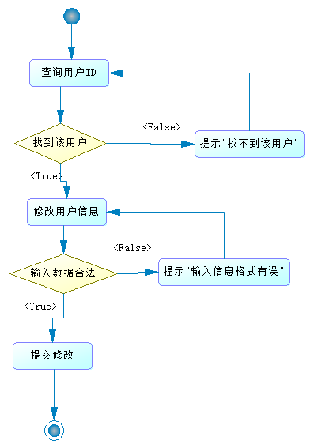

4.输出
4.1用户管理输出
输出用户信息修改成功与否

3.8.2 借贷管理
1.介绍
用户可以通过“借贷管理”来取消或冻结该交易。
2.输入
2.1借贷管理输入
输入来源：管理员用户输入
- 借贷交易编号：
形式：在输入框输入所要修改的交易编号
形式：字符串
数量 20
度量单位：字符
3.处理
3.1借贷管理处理

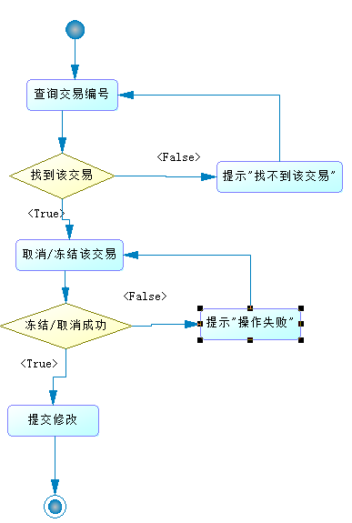

4.输出
4.1借贷管理输出
输出借贷管理操作成功与否

3.6.3 理财产品管理
1.介绍
用户可以通过“理财产品管理”来新增或修改，冻结当前理财产品
2.输入
2.1理财产品管理输入
输入来源：管理员用户输入
- 所要查询的问题：
形式：在输入框输入所要修改的产品ID
形式：字符串
数量：20
度量单位：字符
3.处理
3.1理财产品管理处理

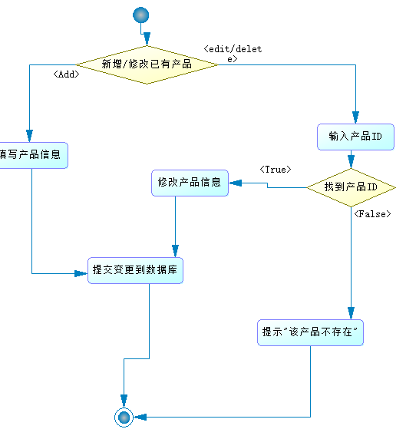
4.输出
4.1理财产品管理输出
输出管理提交成功与否

3.9 数据字典

3.9.1 数据字典
- 用户管理
user
字段 | 类型 | 可为空 | 描述
user_id | char(10) | F | 主键，标识每一个用户
nick_name | char(15) | F | 昵称
name | char(7) | F | 用户实名
identity | char(18) | F | 身份证
job | char(15) | T | 工作
income | int | T | 收入
address | text | T | 地址
introduction | text | T | 自我介绍
phone | char(11) | F | 手机号码
email | char(25) | T | 账户邮箱

account
字段 | 类型 | 可为空 | 描述
user_id | char(10) | F | 主键，标识每一个用户
username | char(15) | F | 用户名
password | char(15) | F | 登陆密码

二、借款管理
debt
字段 | 类型 | 可为空 | 描述
dept_id | char(10) | F | 主键，标识每一条借款
user_id | char(10) | F | 借款方ID
owner_id | char(10) | F | 出借方ID
sum | int | F | 借款金额
expect_discharge_time | date | F | 预期还款时间
content | text | F | 借款说明
whether_succeed | bool | F | 是否借款成功
succeed_time | datetime | F | 借款成功时间
whether_discharge | bool | F | 是否还款成功
discharge_time | datetime | F | 还款时间
type | bool | F | 已完成/未完成
rate | float | F | 利率

五、银行卡管理
bankcard
字段 | 类型 | 可为空 | 描述
user_id | char(10) | F | 银行卡持有人ID
card | char(19) | F | 银行卡号码

二、理财管理
理财产品信息表
字段 | 类型 | 可为空 | 描述
product_id | char(10) | F | 主键，标识每一条理财产品
Time | Date/Time | F | 发表时间
Sum | int | F | 总发布金额
product_name | char(15) | F | 产品名
rate | float | F | 利率
productor | text | F | 生产商
Financial_product_deal_record
字段 | 类型 | 可为空 | 描述
product_id | char(10) | F | 理财产品ID
User_id | Char(10) | F | 购买产品的用户ID
num | int | F | 用户购买金额
Time | Datetime | F | 用户购买时间
Deal_id | Char(20) | F | PK,唯一地标识每笔交易
earning | float | F | 用户收益

五、咨询模块
question
字段 | 类型 | 可为空 | 描述
question_id | char(10) | F | 主键，标识每一条咨询内容
title | text | F | 标题
answer | text | F | 答应
content | text | F | 咨询内容

Question_type
字段 | 类型 | 可为空 | 描述
type_id | char(10) | F | 主键，标识每一条咨询种类
type_name | char(10) | F | 咨询种类名

Question_type 2
字段 | 类型 | 可为空 | 描述
question_id | char(10) | F | 标识每一条咨询内容
type_id | char(10) | F | 标识每一条咨询种类

3.3.2 E-R关系图
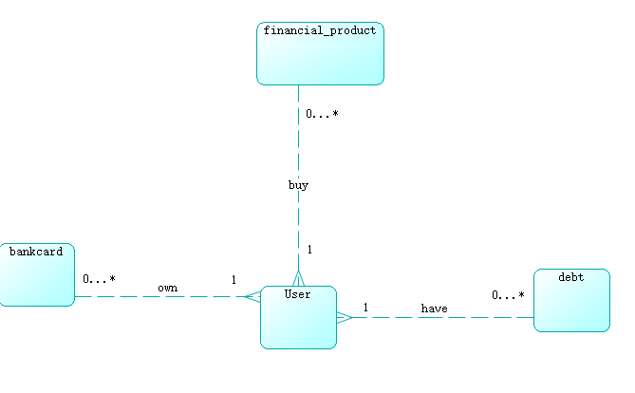

4 Performance Requirements 性能需求

4.1 时间性能需求
服务器处理能力：支持并发数200个用户
响应速度：5秒以内
网页响应时间应在人的感觉和视觉范围内，系统响应时间应足够迅速，能够满足用户需求

4.2 系统开放性需求
系统开放通用接口，保证该系统在原有基础功能上进行扩充，在原来的系统中增加新的业务功能，可方便地增加，而不影响原系统的架构，适用于IE10以上的浏览器

4.3 界面友好性需求

系统提供统一的操作界面和方式，要求操作界面美观大方，布局合理，功能完善，对于初级用户容易上手，并且提供适当的帮助信息。
系统界面简洁明了，分为我要借款，我要理财，信用管理，咨询，个人信息管理，数据统计，后台管理六大模块，通过点击相关图标进行切换，易于操作；对格式和数据类型限制的数据，进行验证，客户的错误操作及错误输入，有相应的错误提醒机制，提示用户输入正确的数据和正确操作系统。

4.4 系统可用性需求

系统操作快捷，内容完整是保证对用户进行使用的基础，因此，应准确而详细的理解各用户群特征，任务和使用环境，在“有效性”（完成特定任务和达到特定目标时所具有的正确性和完整程度），“效率”（完成任务的正确性和完整程度与所使用资源，如时间之间的比率），以及“满意度”（在使用产品过程中具有的主观满意和接受程度）等方面满足各类用户对系统的要求。

4.5 可管理性需求

对发布的系统有专门的维护人员进行系统运维，运维人员熟悉系统架构及功能点等，对用户提交的bug进行后期修复，并提交新版本更新维护系统。

5 Interface Requirements 接口需求

5.1 User Interface 用户接口
实现用户操作图形化界面，鼠标和键盘操作，用户的交互界面都通过电脑交互，无分辨率要求，软件界面能自适应屏幕大小。

5.2 Software Interface 软件接口
详细描述第三方组件接口：
A. 名字：JDK (Java Development Kit)
B. 版本号：1.6
C. 来源：官网下载（http://www.oracle.com/technetwork/java/javase/downloads）
JAVA开发所必须配置的环境

5.3 Hardware Interface 硬件接口。
主要运行在Windows主机上

5.4 Communication Interface 通讯接口
采用短链接的http协议进行通讯,提交方式为post和get两种方式，返回的数据类型为JSON。

6 Overall Design Constraints 总体设计约束

6.1 Standards compliance 标准符合性
可以扩充以下所述规范中不存在的需求，但不能和规范相违背。恋爱管家系统应严格遵循《软酷卓越实验室COE技术要求规范》，《软酷卓越实验室COE编程规范要求》规范。

6.2 Hardware Limitations 硬件约束
CPU和内存要求，最低配置，256RAM，512ROM，CPUPING:1G Hz，系统最低要求，android 2.2。
在最低配置的机器能顺畅地跑起来，操作一切功能，在速度，延迟许可的条件下，要求必须在3秒之内做出响应，不能给用户有迟滞的感觉。

6.3 Technology Limitations 技术限制
并行操作：保证数据的正确和完备性。
编程规范：Java编程规范。

开发工具： Intellj IDEA
运行环境： JDK1.8,IE10以上的浏览器
数 据 库： MySQL

7 Software Quality Attributes 软件质量特性

7.1 Reliability 可靠性
适应性：保证该网站在原有的基础功能上进行扩充，在原来的系统中增加新的业务功能，可方便的增加，而不影响原网站系统的架构。适用于多个版本的浏览器。
容错性：在网络拥塞、系统崩溃、内存不足的情况下，不造成该网站的功能失效，可正常关闭及重启。
可恢复性：出现网络故障等问题，在网络恢复正常后，网站能正常运行。

7.2 Usability 易用性
易用性：具备良好的网站界面设计，使用户清晰易用，网站功能要高度集中。阻止用户输入非法数据或进行非法操作，对于复杂的流程处理，应该提供向导功 能并注释。可随时给用户提供使用帮助。

8 Requirements Classification 需求分级
Requirement ID  需求ID | Requirement Name  需求名称 | Classification  需求分级
3.2.1 | 借款申请 | A
3.2.2 | 借款管理 | A
3.3.1 | 我的债权 | A
3.3.2 | 理财产品管理 | A
3.2.3 | 债权转让 | A
3.4.1 | 信用额度查询 | A
3.4.2 | 信用额度管理 | A
3.5.1 | 常见问题咨询 | C
3.5.2 | 在线咨询 | B
3.6.1 | 支出统计 | B
3.6.2 | 理财统计 | A
3.6.3 | 借款统计 | A
3.7.1 | 个人信息管理 | A
3.7.2 | 个人安全管理 | A
3.7.3 | 银行卡管理 | A
3.7.4 | 退出登录 | A
3.8.1 | 用户管理 | C
3.8.2 | 借贷管理 | C
3.8.3 | 理财产品管理 | C

重要性分类如下：
A. 必须的 绝对基本的特性；如果不包含，产品就会被取消。
B. 重要的 不是基本的特性，但这些特性会影响产品的生存能力。
C. 最好有的 期望的特性；但省略一个或多个这样的特性不会影响产品的生存能力。

9 Appendix 附录

